МОДЕЛИ ФИЗИЧЕСКИХ ПРОЦЕССОВ

Красноярск

Оглавление
Вводное занятие. Некоторые сведения о работе с электронными таблицами МS Excel 4
Лабораторная работа № 1. Исследование гравитационного поля Земли и Луны 11
Лабораторная работа № 2. Исследование свойств приземного воздуха как идеального газа 16
Лабораторная работа № 3. Исследование электрического поля Земли 21
Лабораторная работа № 4. Моделирование свободных затухающих колебаний в электрическом колебательном контуре 29
Лабораторная работа № 5. Моделирование вынужденных колебаний в электрическом колебательном контуре. 41
Лабораторная работа № 6. Исследование дисперсии импеданса электрических схем содержащих резисторы и конденсаторы 48
Лабораторная работа № 7. Изучение закона радиоактивного распада 53
Лабораторная работа № 8. Спектральная плотность энергетической светимости черного тела 60

Вводное занятие.
Некоторые сведения о работе с электронными таблицами МS Excel

Цель занятия: познакомиться с работой электронных таблиц Microsoft Excel, научиться проводить расчеты по заданным формулам и рисовать графики зависимостей.

Перед выполнением лабораторных работ необходимо создать папку, в которой будут храниться все полученные результаты. Она создается в папке «Мои Документы». Название папки – фамилия студента. В папке каждый файл нумеруются номером лабораторной работы. Все представленные в этом пособии лабораторные работы необходимо выполнять с использованием электронных таблиц Microsoft Excel. Необходимые для выполнения работ сведения приведены ниже.
Ввод числа в ячейку рабочего листа. Все числовые значения физических величин представляются в экспоненциальном виде (например: 0,00364 = 3,64Е-3, 36400 = 3,64Е+4, где символ «Е» из латинского алфавита),
При заполнении столбцов таблиц со значениями физических переменных величин используйте методы быстрого заполнения.
Арифметическая прогрессия (например, 1,2,3,4…):
а) набрать два первых значения в соседних ячейках столбца;
б) выделить две заполненные ячейки, зацепить за маркер заполнения (черный крестик в правом нижнем углу выделенных ячеек) и растянуть до конечного значения, при этом компьютер сделает автоматическое определение шага прогрессии.
Геометрическая прогрессия (например, 1,3,9,27…):
а) заполнить первую ячейку;
б) выделить вместе с первой ячейкой необходимое количество свободных ячеек;
в) открыть Главная – Редактирование – Заполнить – Прогрессия – Геометрическая – По столбцам – Шаг (ввести значение шага геометрической прогрессии) – 3 – Enter.
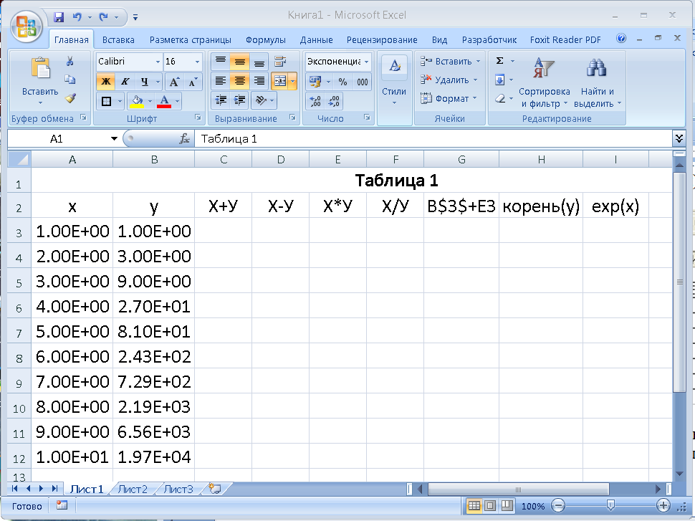
Рисунок 1. Изображение экрана
Задание: включите компьютер, откройте Microsoft Excel, сделайте как на рисунке 1 строки 1 и 2. Заполните столбец "А" с использованием арифметической прогрессии, заполните столбец "В" с использованием геометрической прогрессии. Для заполнения столбцов С, D, E, F, G, H, I прочитайте дальше.
Ввод формул. Смысл работы с формулами заключается в автоматическом выборе входных значений и выполнении математической обработки. В качестве входных значений в формулах используются числа или адрес ячейки (диапазона ячеек), в которой хранятся эти числа. Для удобства ввода формул выше рабочего листа имеется строка «формул», обозначенная как f_{x} (см. рис.1). Для ввода формулы необходимо:
1) выбрать ячейку, в которую будет вводиться формула – (подвести к ней курсор и щелкнуть левой кнопкой мыши);
2) далее в строке формул ввести знак равенства (=), указывающий Excel, что здесь будет текст формулы (этот же текст формулы будет дублироваться в ячейке таблицы);
3) ввести текст формулы, т.е. записать адреса ячеек, в которых хранятся используемые в формуле значения в соответствующем порядке, соединяющие их знаки математических операций и функции.
Задание: заполните столбцы С, D, E, F, таблицы приведенной на рис. 1.
В ячейке С3 нужно суммировать содержимое ячеек В3 и А3 (рис. 1). Для этого поместим курсор в ячейку С3 и наберем знак равно. Адреса ячеек можно ввести вручную, но быстрее щелкнуть левой кнопкой мыши на ячейке В3 (компьютер вписал адрес ячейки В3 в строку формул), затем знак сложения (+) и щелкнуть на ячейке А3. Для выполнения формулы можно нажать клавишу Enter или зеленую галочку в строке формул. В ячейке С3 появится результат вычисления формулы – число 2.
Для записи формул используются математические операции: сложение (+), вычитание (-), умножение (*), деление (/) и возведение в степень (^). Порядок выполнения операций регулируется круглыми скобками.
Чтобы скопировать формулу на весь столбец D поместите курсор левой кнопки мыши на маркер заполнения ячейки с числом 2 (черный крестик в правом нижнем углу выделенной ячейки) и протяните вниз, во всех ячейках появится результат сложения соседних ячеек.
Ввод формул с абсолютными адресами в ячейку рабочего листа. Если необходимо, чтобы при копировании формул в другую позицию, ссылка на ячейку не изменялась, нужно ввести в формулу не относительный, а абсолютный адрес этой ячейки. Для этого перед буквой столбца и номером строки ставится знак $. Можно набрать этот знак вручную, или с помощью клавиши F4. При вводе или редактировании ссылки на ячейку последовательные нажатия клавиши F4 вызывают переключение между способами представления вводимой адресной ссылки. Например, если вы вводите формулу и курсор установлен на ссылке B3, то последовательные нажатия клавиши F4 будут изменять тип ссылки на эту ячейку следующим образом: $B$3. В зависимости от того, где находится знак $, фиксируется адрес всей ячейки, адрес строки, или только столбца.
Задание: заполните столбец G таблицы рисунка 1. Сравните полученные данные с числами столбца C. Проанализируйте полученные результаты.
Использование функций. Чтобы упростить создание формул, в Excel предлагается использовать заранее подготовленные формулы, называемые функциями. В пакете содержится 200 основных функций. Вставка функций в формулу осуществляется с помощью кнопки f_{x} на стандартной панели инструментов. Предположим, нам нужно вычислить квадратный корень из числа, находящегося в ячейке С3. Для создания формулы на основе использования функций необходимо выполнить следующие действия:
1) выделим ячейку К3, где будет находиться формула, шелкнем на кнопку f_{x};
2) появляется окно Мастера функций; в окне «категория:» высвечивается «10 недавно использовавшихся»; в окне «выберите функцию:» можно найти «корень» и нажать на него; если в окне нет нужной функции, нажимаем на стрелку окна «категории:» и выберите категорию – «Математические» и устанавливаем на нее курсор и нажимаем левой кнопкой мышки; находим нужную функцию, в нашем случая «корень», и нажимаем на него;
3) после нажатия кнопки появится новое диалоговое окно «Аргументы функции», в котором необходимо ввести нужное число или адрес ячейки, в которой это число находится (рис.2) (функцию) и нажать ОК;
4) для введения адреса ячейки наведите курсор на нужную ячейку и нажмите левую кнопку на мышке; в диалоговом окне «Аргументы функции» в окошке «Число» появится номер нужной ячейки; нажмите ОК;
5) в ячейке К3 появится числовое значение, которое является результатом вычисления функции «корень(С3)».
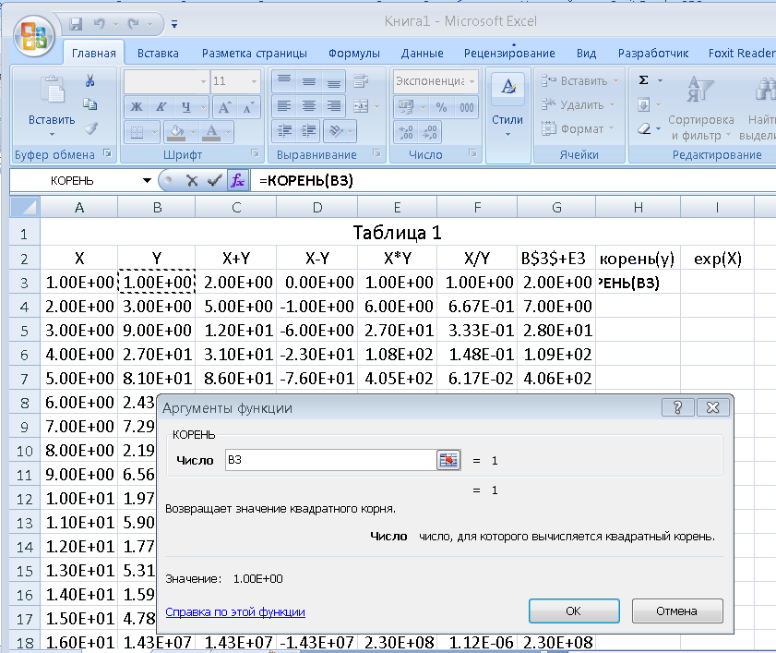
Рисунок 2. Изображение экрана
Построение графика. Задание: Постройте зависимость X(Y). Для этого выделите столбцы X иY (с заголовками). Откройте «Вставка» - диаграмма – точечная – гладкая линия с точками. Гладкая линия с точками на мониторе представлена картинкой:
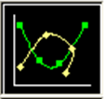
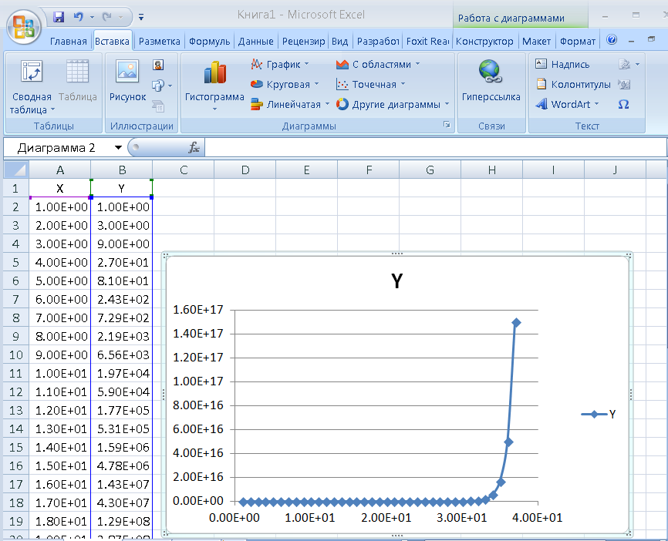
Рисунок 3
Контрольные вопросы
1. Какие методы быстрого заполнения используются в электронных таблицах?
2. Как набирают формулы?
3. Зачем вводят формулы с абсолютными адресами в ячейку рабочего листа?
4. Как использовать основные функции?
5. Как построить график зависимости?

Лабораторная работа № 1.
Исследование гравитационного поля Земли и Луны

Цель работы: изучить зависимости характеристик гравитационного поля Земли и Луны от высоты.
Краткая теория
Всякое тело, обладающее массой (например, Земля или Луна) создает вокруг себя гравитационное поле, которое характеризуется напряженностью и потенциалом. Напряженность гравитационного поля в любой его точке характеризует силу, которая действует на находящееся в этой точке другое тело.
$\bar{Е}=\frac{\bar{F}}{m}$ , (1.1)
где Е – напряженность гравитационного поля; F – гравитационная сила, действующая на тело массой m.
Напряженность поля Е представляет собой векторную величину, направление которой определяется направлением гравитационной силы F, а численное значение – формулой ускорения свободного падения. Напряженность гравитационного поля совпадает по величине, направлению и единицам измерения с ускорением свободного падения, хотя по своему физическому смыслу, это совершенно разные физические величины. В то время, как напряженность поля характеризует состояние пространства в данной точке, сила и ускорение появляются только тогда, когда в данной точке находится пробное тело. Из графика функции Е = Е(r) наглядно видно, что напряженность гравитационного поля Е стремится к нулю, когда расстояние r стремится к бесконечности. Поэтому утверждения типа «спутник покинул гравитационное поле Земли» неверны.

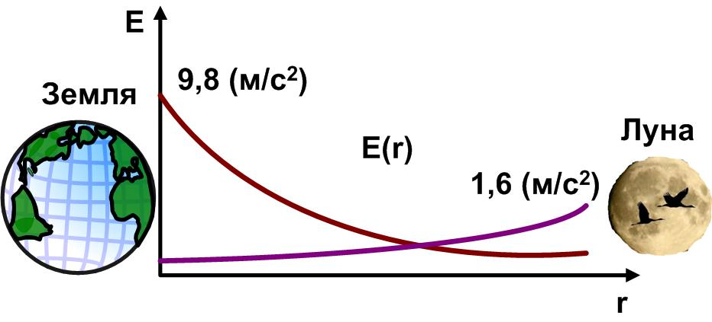
Рисунок 1.1. Изменения напряженностей гравитационного поля Земли и Луны от расстояния до Земли
Гравитационные поля небесных тел перекрываются. Если двигаться вдоль прямой, соединяющей центры Земли и Луны, то, начиная с определенного места, будет преобладать напряженность гравитационного поля Луны.
По закону всемирного тяготения Ньютона,
$\bar{F}=G\frac{\text{Mm}}{r^{2}}$ , (1.2)
где $G=6,\text{67}⋅{\text{10}}^{−\text{11}} \frac{H⋅м^{2}}{{\text{кг}}^{2}}$ – гравитационная постоянная;
М – масса материальной точки, создающей гравитационное поле;
m – масса материальной точки, находящейся в рассматриваемом поле;
r – расстояние между материальными точками.
Напряженность гравитационного поля по определению – формула (1.1) равна:
$\bar{Е}=G\frac{M}{r^{2}}$. (1.3)
Сила, с которой поле действует на тело массой m в этой точке поля, равна:
$\bar{F}=\bar{Е}⋅m$ (1.4)
Потенциал гравитационного поля на расстоянии r от центра тела создающего поле равен потенциальной энергии тела массой 1 кг в этой точке поля:
$ϕ=\frac{П}{m}$ (1.5)
является энергетической характеристикой поля тяготения. Потенциал поля тяготения, созданного телом массой М, равен:
$ϕ=G\frac{M}{r}$. (1.6)
Из формулы (1.5) потенциальная энергия тела массой m в этой точке поля:
$П=ϕ⋅m$. (1.7)
Порядок выполнения работы
В этой лабораторной работе Вам предлагается исследовать гравитационные поля Земли и Луны, на высотах (h) от 0 м до 385⋅10⁶ м над поверхностью планеты с шагом 5⋅10⁶ м, построить графики зависимости напряженности и потенциала от высоты для обоих случаев и для суммарного поля двух планет. По графику, определить на каком расстоянии от Земли напряженность суммарного поля обращается в ноль.
1. Заполните таблицу констант (таблица 1). Символ Е должен быть латинским:
Таблица 1
 | М, кг | R, м | Земля-Луна, м | G
Земля | 5,978Е+24 | 6371032 | 385Е+6 | 6,672Е-11
Луна | 7,3Е+22 | 1740000
2. Составьте расчетную таблицу (таблица 2).
Таблица 2
Высота | Земля |  | Луна |  | Суммарное поле
h | Е_{з} | φ_{з} | Е_{л} | φ_{л} | $$Е_{з}−Е_{л}$$ | $$ϕ_{з}−ϕ_{л}$$
0
5Е+6
…
3,85Е+8
- при заполнении столбца "h" используйте быстрое заполнение с использованием арифметической прогрессии (шаг 500000 м) $=5Е+6$;
- введите в ячейки формулы для расчета напряженности (1.3) и потенциала (1.6) гравитационного поля Земли, при этом расстояние от центра планеты до точки, в которой происходит расчет равно сумме радиуса планеты и высоты точки над поверхностью планеты: $r=R_{з}+h$. Скопируйте формулы на весь столбец;
- введите в ячейки формулы для расчета напряженности (1.3) и потенциала (1.6) гравитационного поля Луны, при этом расстояние от центра планеты до точки, в которой происходит расчет равно: $r=R_{л}−h$. Скопируйте формулы на весь столбец;
- введите в ячейки формулы для расчета напряженности и потенциала суммарного поля планет.
3. В одних координатных осях постройте зависимости напряженностей гравитационных полей от высоты "h": $Е_{з}\left(h\right)$, $Е_{л}\left(h\right)$, $\left(Е_{з}−Е_{л}\right)\left(h\right)$.
4. По графику, определить на каком расстоянии от Земли напряженность суммарного поля обращается в ноль.
5. В одних координатных осях постройте зависимости потенциалов гравитационных полей от высоты "h": $ϕ_{з}\left(h\right)$, $ϕ_{л}\left(h\right)$, $\left(ϕ_{з}−ϕ_{л}\right)\left(h\right)$.
6. Сделайте выводы на основе полученных зависимостей.

Контрольные вопросы
1. Как определяется гравитационная постоянная и каков ее физический смысл?
2. Что такое напряженность поля тяготения?
3. Какое поле тяготения называется однородным? Центральным?
4. Какие величины вводятся для характеристики поля тяготения и какова связь между ними? Дайте их определения.
5. Известно, что сила тяготения пропорциональна массе тела. Почему же тяжелое тело не падает быстрее легкого?

Лабораторная работа № 2.
Исследование свойств приземного воздуха как идеального газа

Цель работы: исследовать изменений давления, плотности и концентрации молекул воздуха с увеличением высоты; определить вклад во внутреннюю энергию 1м³ воздуха каждого его составляющей; рассчитать среднюю скорость движения молекул воздуха при температуре 18^{о} С.
Краткая теория
При увеличении высоты над поверхностью Земли воздушная масса остается гомогенной (т.е. однородной), но концентрация молекул меняется в соответствии с барометрической формулой:
$n=n_{0}e^{\frac{−\text{Mgh}}{\text{RT}}}=n_{0}\text{exp}\left(\frac{−\text{Mgh}}{\text{RT}}\right)$, (2.1)
где $n_{0}$ – концентрация молекул на уровне моря;
М – молекулярная масса газа;
$g=9,8 \frac{м}{с^{2}}$ – ускорение силы тяжести;
$R=8,\text{31} \frac{\text{Дж}}{\text{моль}⋅К}$ – универсальная газовая постоянная;
$k=\text{1,38}⋅{\text{10}}^{\text{-23}} \frac{\text{Дж}}{К}$ – постоянная Больцмана;
T – температура по шкале Кельвина;
$е≈2,\text{72}$ – основание натурального логарифма,
функция – $e^{\frac{−\text{Mgh}}{\text{RT}}}$ называется экспоненциальной функцией.
Соответственно изменяются давление и плотность воздуха:
$p=p_{0}e^{\frac{−\text{Mgh}}{\text{RT}}}=p_{0}\text{exp}\left(\frac{−\text{Mgh}}{\text{RT}}\right)$; (2.2)
$ρ=ρ_{0}e^{\frac{−\text{Mgh}}{\text{RT}}}=ρ_{0}\text{exp}\left(\frac{−\text{Mgh}}{\text{RT}}\right)$. (2.3)
Кроме того, с увеличением высоты над поверхностью Земли температура воздушной массы тоже изменяется, как показано в таблице 2.1.

Порядок выполнения работы
Задание 1. Исследование изменений давления, плотности и концентрации молекул воздуха с увеличением высоты до 50 км.
Для упрощения расчета обозначим:
$Z=\text{exp}\left(\frac{−\text{Mgh}}{\text{RT}}\right)$, (2.4)
тогда $n=n_{0}Z$
$p=p_{0}Z$ (2.5)
$ρ=ρ_{0}Z$,
где $n_{0}=2,5⋅{\text{10}}^{\text{25}} м^{−3}$;
$p_{0}=\text{101325}$ Па;
$ρ_{0}=1,\text{213} \frac{\text{кг}}{м^{3}}$ – параметры воздуха на уровне моря, когда $h=0$.
1. Заполните таблицу констант 2.1.
Таблица 2.1
g | R | n₀ | p₀ | ρ₀ | М | k
9,8 | 8,31 | 2,5E+25 | 101325 | 1,213 | 2.90Е-2 | 1,38E-23
2. Заполните таблицу 2.2
Таблица 2.2
h | Т | Z | n | p | ρ
0 | 283
10000 | 223
20000 | 216
30000 | 226
40000 | 225
50000 | 270
Z – надо подсчитать по формуле (2.4). Величины n – концентрация молекул на высоте h, p – давление воздуха на высоте h и ρ – плотность воздуха на высоте h находятся по формулам (2.5).
3. По результатам расчетов постройте графики зависимости n(h), р(h) и ρ(h). Построение ведется на разных диаграммах, так как масштаб по оси ординат отличается на несколько порядков.
Задание 2. Определите вклад во внутреннюю энергию 1 м³ воздуха каждого его компонента и рассчитайте средние скорости движения его молекул. В приземной части атмосферы при нормальном давлении и температуре 18ºС средняя концентрация молекул $n_{0}=2,5⋅{\text{10}}^{\text{25}} м^{−3}=2,5Е+\text{25}$. Причем воздух состоит из азота $С\left(N_{2}\right)=\text{70}\text{\%}$, кислорода $С\left(O_{2}\right)=\text{21}\text{\%}$, озона $С\left(O_{3}\right)=0,\text{06}\text{\%}$, углекислого газа $С\left({\text{CO}}_{2}\right)=0,\text{045}\text{\%}$ и паров воды $С\left(H_{2}O\right)=8\text{\%}$.
Внутренняя энергия каждого компонента воздуха в 1 м³ равна:
$U_{m}=\frac{m_{n}}{M_{n}}\frac{i}{2}\text{RT}$, (2.6)
где М_{n} – молярная масса данного вида частей воздуха,
m_{n} – масса всех молекул каждого вида в одном кубическом метре воздуха равна произведению концентрации молекул воздуха при 18ºС на процентное содержание молекул данного вида и на массу одной молекулы, деленное на 100:
$m_{n}=\frac{n_{0}⋅C\left(n\right)⋅m_{\text{молек}}}{\text{100}}$, (2.7)
где i – число степеней свободы молекулы;
m_{молек} – масса одной молекулы данного вида.
Полная энергия одного кубического метра воздуха равна сумме энергий отдельных видов молекул $\left(\sum{U_{n}}\right)$. Процентный вклад отдельного вида молекул в полную энергию газа $\left(U_{n}\left(\text{\%}\right)\right)$ определяется по формуле – энергия отдельного вклада (U_{n}) делится на полную энергию газа $\left(\sum{U_{n}}\right)$ и умножается на 100%:
$U_{n}\left(\text{\%}\right)=\frac{U_{n}⋅\text{100}}{\sum{U_{n}}}$. (2.8)
1. Заполните таблицу 2.3.
Таблица 2.3
Формула | i | m_{молек},кг | М_{n} | C(n),% | m_{n} | U_{n} | U_{n}, %
N₂ | 5 | 4,6E-26 | 2,8E-2 | 70
O₂ | 5 | 5,3E-26 | 3,2E-2 | 21
O₃ | 6 | 8,0E-26 | 4,8E-2 | 0,06
CO₂ | 6 | 7,3E-26 | 4,4E-2 | 0,04
H₂O | 6 | 2,9E-26 | 1,8E-2 | 8
 |  |  |  |  |  | ΣU_{n}=
Величины m_{n} рассчитать по формуле (2.7) и U_{n} рассчитать по формуле (2.6), U_{n},% по формуле (2.8).
2. Рассчитайте средние арифметические скорости движения молекул воздуха, считая, что в указанных условиях воздух ведет себя как идеальный газ по формуле:
$\left\langle V\right\rangle =\sqrt{\frac{8\text{kt}}{π⋅m_{\text{молек}}}}$. (2.9).
3. Постройте графики зависимости $U_{n}\left(m_{n}\right)$ и $\left\langle V\right\rangle \left(m_{n}\right)$ в разных координатных осях.
Контрольные вопросы
- Как определить концентрацию молекул газа, давление и плотность газа? Как они связаны между собой?
- В чем заключается молекулярно-кинетическое толкование давления газа? Термодинамической температуры?
- Какую энергию называют внутренней энергией газа?
- Дайте определение средне арифметической скорости молекул газа.
- Из каких газов состоит воздух?
- Каков физический смысл функции распределения молекул по скоростям? По энергиям?
- В чем суть распределения Больцмана?

Лабораторная работа № 3.
Исследование электрического поля Земли

Цель работы: изучить зависимости характеристик электрического поля Земли от высоты, силы взаимодействия пробного заряда и Земли от величины пробного заряда и энергии заряда в электрическом поле Земли от величины заряда.
Краткая теория
Всякое заряженное тело создает вокруг себя электрическое поле, которое характеризуется напряженностью Е и потенциалом φ. Напряженность электростатического поля - векторная физическая величина, определяемая силой, действующей на единичный положительный заряд, помещенный в данную точку поля:
$\bar{E}=\frac{\bar{F}}{Q_{0}}$,
где F – сила,
Q₀ – пробный заряд внесенный в электрическое поле.
Напряженность электрического поля на расстоянии r от центра шара с зарядом Q, создающего поле, равна:
, (3.1)
где k = 9⋅10⁹ м/Ф - электрическая постоянная;
Q - заряд тела, создающего поле;
r- расстояние от центра тела, создающего электрическое поле, до точки, в которой рассчитывается напряженность поля Е.
Cила, с которой поле шара действует на заряд q, равна:
(3.2)
Потенциал электрического поля на расстоянии r от центра тела, создающего поле, равен потенциальной энергии заряда в 1 Кл в этой точке поля:
. (3.3)
Потенциальная энергия заряда q в этой точке поля равна:
. (3.4)
Планета Земля обладает отрицательным электрическим зарядом. Объяснение появления не скомпенсированного заряда планеты объясняется радиоактивным распадом нуклонов в толще Земли. Активный распад нуклонов в древние времена приводило к дисбалансу электрического заряда. Свободные электроны должны были выделяться при распаде и создавать заряд Земли и значит, вокруг нее существует электрическое поле. Поле планеты не похоже на поле заряженного шара. В атмосфере Земли на расстоянии в несколько десятков километров от поверхности содержится объемный положительный заряд, который тоже создает электрическое поле напряженностью Е ≈ 1300 В/м. У самой поверхности планеты атмосфера не создает поля (если считать Землю и атмосферу сферически симметричными), поэтому напряженность поля Земли на поверхности равна напряженности шара
.
Выше над поверхностью планеты поле представляет собой электрическое поле сферического конденсатора.
Заряд Земли играет огромную роль в протекании процессов в атмосфере. Полярное сияние, молнии, изменение погоды, образование тайфунов объясняются зарядом Земли с положительным зарядом атмосферы. Радиоволны огибают земной шар, а не уходят по прямой линии в космос, из-за наличия у Земли ионосферы. Радиоволны отражаются по переменно от ионосферы (ионизированный газ) и от поверхности земли, огибают земной шар. По современным представлениям ионосфера состоит из отрицательно заряженных свободных электронов и положительных ионов (О⁺ и NO⁺). Ионы и электроны образуются в результате ионизации, которая заключается в отрыве электрона от нейтральных атомов, ультрафиолетовым, рентгеновским и корпускулярным излучением Солнца.
Земля и ионосфера играют роль обкладок конденсатора. Емкость сферического конденсатора равна:
(3.5)
Возникающая между обкладками разность потенциалов приводит к появлению электрического поля атмосферы, приведенном на рисунке 1.1 (Б). Диэлектрическая постоянная ε воздуха равна 1. Напряженность электрического поля внутри конденсатора находится по формуле:
(3.6)
Потенциал поля:
(3.7)
Формулы для напряженности и потенциала электрического поля шара и сферического конденсатора не отличаются друг от друга в области между обкладками конденсатора, поэтому мы моделируем характеристики электрического поля Земли в данной лабораторной работе, считая, что наша планета обладает полем заряженного шара, т.е. не учитывая положительный заряд атмосферы. Форму Земли можно представить в виде шара с радиусом R_{З} = 6.37·10⁶ м. Электрическое поле шара, представленное с помощью силовых линий, изображено на рисунке 3.1 (А).
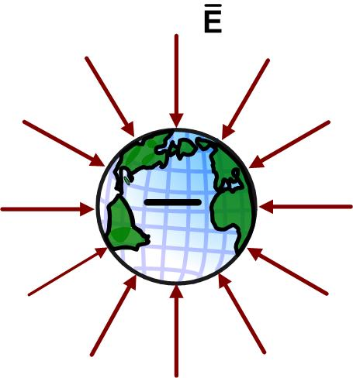  А) | 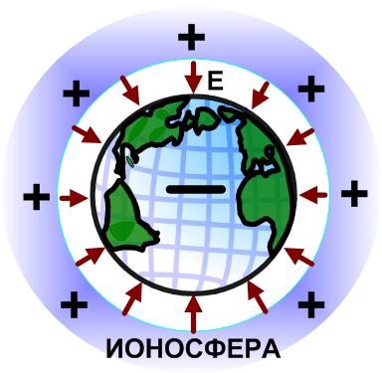  Б)
Рисунок 3.1. Графическое изображение электрического поля Земли с помощью линий напряженности Е. А) Электрическое поле шара без атмосферы; Б) Электрическое поле сферического конденсатора (Земля и атмосфера).
На рисунке представлены линии напряженности электрического поля, которые расходятся от центра Земли радиально и стрелки направлены к Земле (отрицательный заряд).

Порядок выполнения работы
В этой лабораторной работе вам предлагается исследовать характеристики электрического поля Земли исходя из предположения, что поле Земли является полем заряженного шара. Необходимо рассчитать напряженность (Е) и потенциал (φ)) вблизи поверхности земного шара и на высотах в диапазоне 0 - 4000000 м через 40000 м и построить график зависимости этих характеристик от высоты. Проверить формулу связи потенциала и напряженности электрического поля.
Найдите электрические силы, действующие на элементарный заряд и несколько элементарных зарядов в электрическом поле Земли, и энергии взаимодействия электрического поля Земли вблизи ее поверхности (h = 0) с зарядами, который изменяется от элементарного е = 1,6⋅10⁻¹⁹Кл (заряд протона) до 100·е = 160⋅10⁻¹⁹Кл.
Задание 1
- Заполните таблицу констант (таблица 3.1):
Таблица 3.1
k (м/Ф) | Q_{З} | е | R_{З}
9.00Е+09 | 5.7Е+05 | 1,60Е-19 | 6.37Е+06
- Составьте расчетную таблицу 3.2:
Таблица 3.2
h | E | φ | -grad
0.00Е+00
4.00Е+02
…
4.00Е+06
- при заполнении столбца "h" используйте быстрое заполнение с использованием арифметической прогрессии с шагом 40000 м;
- введите в ячейки формулы для расчета напряженности
,
Потенциала электрического поля Земли,
-gradφ рассчитать по формуле
при этом расстояние от центра планеты до точки, в которой происходит расчет равно сумме радиуса планеты и высоты точки над поверхностью планеты:
r = R_{З} + h.
- Скопируйте формулы на весь столбец.
- Постройте графики зависимости напряженности от высоты и потенциала от высоты (сделать отдельными графиками).
Задание 2.
- Составьте расчетную таблицу 3.3:
Таблица 3.3
q | F | П
1.60Е-19
1.76Е-18
3.36Е-18
1.62E-17
- при заполнении столбца q используйте быстрое заполнение с использованием арифметической прогрессии с шагом ,
- 10·е = 16⋅10⁻¹⁹ Кл = 16Е-19;
- введите в ячейки формулы для расчета силы, с которой электрическое поле Земли действует на заряд,
,
и энергии заряда в электрическом поле Земли
,
при этом заряд находится на поверхности Земли, т.е. r = R_{З}.
- Скопируйте формулы на весь столбец.
- Постройте графики зависимости силы от величины заряда и энергии от величины заряда (сделать отдельными графиками).
- Сравните полученные графики зависимости напряженности и потенциала от высоты и силы взаимодействия между зарядами и энергии заряда в электрическом поле от величины заряда.
Задание 3.
- Выделите на графиках зависимостей область от поверхности Земли (h = 0) до 100 км (ионосфера) и определите, как меняются характеристики поля в этой области.
- Сделать выводы.

Контрольные вопросы
1. Запишите формулу, сформулируйте и объясните закон Кулона.
2. Какие поля называются электростатическими?
3. Что такое напряженность электростатического поля? Каково направление вектора напряженности? Единица напряженности в СИ.
4. Как доказать, что электростатическое поле является потенциальным?
5. Дайте определение потенциала данной точки поля и разности потенциалов двух точек поля. Каковы единицы их измерения?
6. Какова связь между напряженностью и потенциалом? Каков физический смысл градиента потенциала (gradφ)?

Лабораторная работа № 4.
Моделирование свободных затухающих колебаний в электрическом колебательном контуре

Цель работы: изучить зависимости параметров затухающих колебаний электрического колебательного контура от времени.

Краткая теория
Колебаниями называются движения или процессы, которые обладают определенной повторяемостью во времени. Колебания бывают свободными и возбужденными. Свободные колебания - колебания, которые совершаются за счет первоначально сообщенной энергии, без дальнейшего внешнего воздействия на колебательную систему. Вынужденные колебания - колебания, которые совершаются под действием периодически изменяющейся внешней силы. Свободные колебания бывают гармоническими и ангармоническими. Гармоническими колебаниями называются колебания, при которых колеблющаяся физическая величина изменяется по закону синуса или косинуса.
Уравнение гармонического колебания в дифференциальной форме
(4.1)
Например, гармонические колебания совершают пружинный, математический, физический маятники и электрический колебательный контур. Все эти системы колебаний носят общее название осциллятора. Решение этого дифференциального уравнения является уравнение гармонического колебания в интегральной форме
, (4.2)

где А – амплитуда колебания – максимальное значение колеблющейся величины,
ω – круговая (циклическая) частота,
φ₀ – начальная фаза колебания при t = 0,
- фаза колебания.
Круговая (циклическая) частота ω равна:
, (4.3)
где ν₀ – частота колебания – число колебаний за единицу времени
,
единица измерения [ν] – герцы – Гц;
Т₀ – период колебания – время одного полного колебания ([Т] – с).
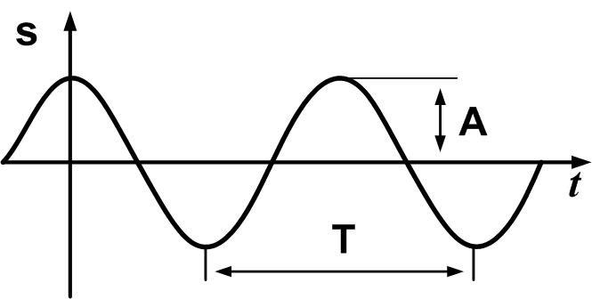
Рисунок 4.1. График зависимости колеблющейся величины от времени при гармонических колебаниях
Гармонические колебания совершаются в идеальном колебательном контуре. Идеальным электрическим колебательным контуром называется электрическая цепь, состоящая из катушки индуктивности L и конденсатора емкостью С, приведен на рисунке 4.2.
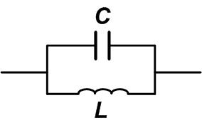
Рисунок 4.2. Электрическая схема идеального колебательного контура.
При определенных условиях в такой цепи могут возникнуть электрические колебания, т.е. периодические изменения силы тока, напряжения и заряда на обкладках конденсатора. После зарядке конденсатора в цепи пойдет электрический ток. Однако он не сразу достигнет своего максимального значения, так как этому препятствует явление самоиндукции в катушке. В результате ток увеличивается постепенно и в момент времени, когда он достигает максимального значения, заряд на конденсаторе равен нулю. Из-за присутствия катушки индуктивности ток не может сразу уменьшиться до нуля и постепенно уменьшается, при этом заряд на конденсаторе растет до максимального значения. Знаки зарядов на обкладках конденсатора противоположны тем зарядам, которые были в начале. Затем процесс повторяется с той лишь разницей, что ток будет течь в другом направлении. Промежуток времени от начала разрядки конденсатора до возращения его в исходное состояние называется периодом колебания. В процессе колебания энергия электрического поля конденсатора при его разрядке переходит в энергию магнитного поля катушки с током. В идеальном контуре нет потерь энергии на тепло и полная энергия, запасенная в колебательном контуре остается неизменной. Колебания не затухающие гармонические (амплитуда колебания остается неизменной).
Уравнение электрических гармонических колебаний в дифференциальной форме
, (4.4)
где q – заряд на обкладках конденсатора, L – индуктивность катушки, С – ёмкость конденсатора. Решение этого дифференциального уравнения является уравнение гармонических электрических колебаний в интегральной форме:
, (4.5)
где - циклическая частота.
Период колебания равен - (формула Томсона).
По определению силы тока:
(4.6)
Исходя из формулы (4.4) получим
(4.7)
Решение этого уравнения относительно силы тока:
, (4.8)
где I_{m} = q_{m}ω₀ – амплитуда тока;
начальная фаза - .
Реальный электрический колебательный контур состоит из трех элементов - конденсатор емкостью (С), катушка индуктивностью (L) и активного сопротивления (R) (рисунок 4.3). В таком контуре возникают затухающие гармонические электрические колебания. При наличии в цепи активного сопротивления (R) энергия электромагнитного поля постепенно переходит в тепловую энергию, которая рассеивается в окружающей среде. В результате чего амплитуда колебания со временем уменьшается и через какое-то время колебания прекратятся. Такие колебания не являются периодическими, но поскольку заряд достигает максимального и минимального значений через равные промежутки времени, то такое движение можно охарактеризовать условным периодом - периодом затухающих колебаний.
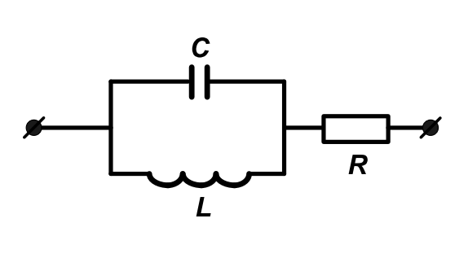
Рисунок 4.3.
Электрическая схема реального колебательного контура.
Уравнение затухающих электрических колебаний в дифференциальной форме:
(4.9)
Величина заряда на обкладках конденсатора изменяется по следующему гармоническому закону (решение уравнения (4.9)):
, (4.10)
где $A=(q_{m}⋅e^{−\text{bt}})$ - амплитуда колебаний;
е – основание натурального логарифма;
t - время;
q_{m} - максимальный заряд на обкладках конденсатора;
b - коэффициент затухания колебаний;
ω - циклическая или круговая частота колебаний.
. (4.11)

Период колебания:
, (4.12)
где ω₀ – собственная частота контура:
. (4.13)
Амплитуда затухающих колебаний $A=(q_{m}⋅e^{−\text{bt}})$ убывает по экспоненциальному закону. Зависимость ее от времени показана штриховой линией на рисунке 4.4. В колебательном контуре совершают колебания не только величина заряда, а так же сила тока и напряжение. Сила тока в контуре изменяется по закону:
, (4.14)
где ω определяется формулой (2.11), δ определяется формулами:
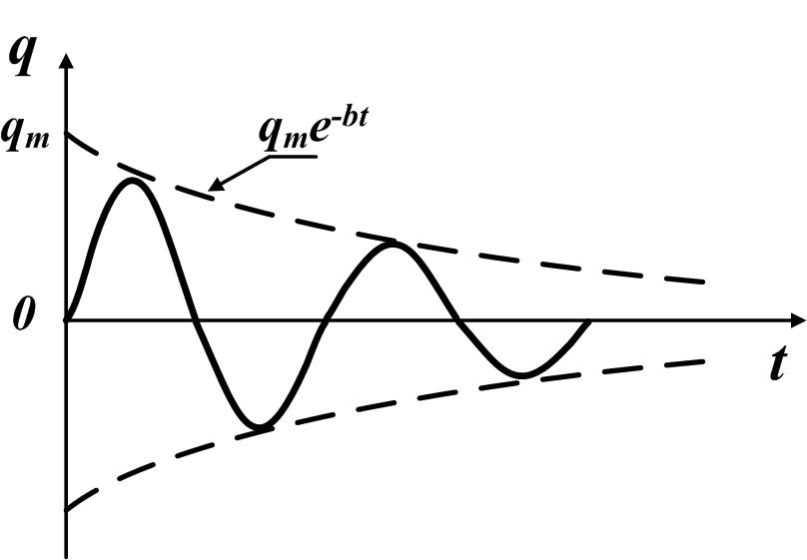
Рисунок 4.4. Зависимость заряда на конденсаторе в реальном
колебательном контуре.
При наличии активного сопротивления R то в контуре опережает по фазе напряжение на конденсаторе более чем на π/2. Графики зависимости I(t) имеет вид, аналогичный показанному на рисунке 4.4 для q(t).
Величины, характеризующие затухание.
1. Коэффициент затухания b и время релаксации τ – время, за которое амплитуда колебаний уменьшается в е раз (е = 2,72).
.
2. Логарифмический декремент затухания λ. Он определяется как натуральный логарифм отношения двух значений амплитуд, взятых через период колебания Т:
,
где А – амплитуда соответствующей величины (q, I, U).
Или иначе:
,
где N_{e} – число колебаний за время τ.
Если затухание мало (b«ω₀), то ω ≈ ω₀ = 1/LC и

.

- Добротность Q колебательного контура. По определению

.

Чем меньше затухание, тем больше Q. При слабом затухании (b « ω₀) добротность:

.

При b ≥ ω₀ вместо колебаний будет происходить апериодический разряд конденсатора. Активное сопротивление контура, при котором наступает апериодический процесс, называется критическим:

Все это нам предстоит проверить в данной лабораторной работе.

Порядок выполнения работы

В этой лабораторной работе вам предлагается построить график изменения значения заряда на обкладках конденсатора реального колебательного контура и пронаблюдать, как будет изменяться этот график при изменении параметров контура.
- Заполните таблицу констант: элементы электрического контура:
- катушка с индуктивностью L = 0,2 мГн=2E-04;
- конденсатор с емкостью С = 2 мкФ=2E-06;
- резистор с сопротивлением R = 10 Ом;
- максимальное значение заряда конденсатора q_{m}=10 Кл;
- для введения числа пи используйте мастер функций.
- амплитуда силы тока ;

Таблица 4.1
R (Ом) | L (Гн) | C (мкФ) | q_{m} (Кл) | π | I_{m}(A)
10 | 2E-04 | 2,00E-06 | 10 | 3,14

2. Составьте таблицу для расчета параметров колебаний:
Таблица 4.2
b (Ом/Гн) | t_{к} (c) | ω (c⁻¹) | T (c) | T/10 (c)
Где $b=\frac{R}{(2L)}$ - коэффициент затухания колебаний;
- время, за которое амплитуда колебаний уменьшится в 10 раз;
- циклическая или круговая частота колебаний. (Обязательно берите в скобки сложные знаменатели).
- период колебаний;
$\frac{T}{\text{10}}$ - шаг изменения времени - одна десятая периода колебаний.
3. Составьте таблицу для расчета значений колеблющейся величины:
Таблица 4.3
t (c) | A(q), (Кл) | сos(ωt) | q (Кл) | sin(ωt) | A(I), A | I(A)
0
Т/10
…
Последним будет
значение равное 3.00Е-04

Введите в ячейки формулы для расчета значений:
1) t - текущая переменная - время, столбец t заполните с использованием арифметической прогрессии. Запишите в первую ячейку значение - 0, во вторую - значение шага изменения времени (то, что получилось в ячейке (Т/10) таблицы 2, выделите эти две ячейки, зацепите маркер заполнения и растяните до последнего значения времени.
2) амплитуды колебаний заряда A(q)=q_{m}⋅exp(-b⋅t);
3) cos(ω⋅t);
4) заряд на конденсаторе q(t)=A(q)⋅cos(ω⋅t) ,
т.е. перемножьте содержание двух предыдущих ячеек. Скопируйте полученные формулы на всю таблицу.
5) sin(ωt);
6) амплитуды колебаний силы тока в катушке A(I)=I_{m}⋅exp(-b⋅t);
7) сила тока на катушке изменяется по формул I(t)=A(I)⋅sin(ω⋅t) ,
4. По результатам расчетов постройте графики зависимостей от времени амплитуды А(t), затухающего колебания, заряда q(t) и силы тока I(t). Построение ведется на разных диаграммах, так как масштаб по оси ординат может отличаться на несколько порядков. На графиках отметьте точку соответствующую t_{k} и сделайте вывод о характере зависимости до нее и после.
5. Изменяя момент времени t_{max} проследите изменение графиков и определить время, когда модель перестает работать. Сравните этот временной интервал с периодом колебания.
6. Обратите внимание на некоторое различие графиков q(t) и I(t). Определите по графикам сдвиг фаз между колебаниями тока и заряда. Сделайте вывод.
7. Рассчитайте добротность контура. Добротность контура определяет относительную убыль энергии за один период колебаний:
$Q=\frac{1}{R}⋅\sqrt{\frac{L}{C}}$ ,
чем больше добротность контура, тем меньше затухают колебания в этом контуре. Попытаемся увидеть это с помощью нашего графика.
Увеличьте добротность контура в 10 раз:
- изменением активного сопротивления (для этого выделите ячейку, в которой содержится значение сопротивления, сейчас это 10, замените это значение, на такое, при котором добротность увеличилась бы в 10 раз). Как при этом изменяется график q(t)? Восстановите исходное значение сопротивления - 10 Ом.
- аналогично измените индуктивность контура;
- аналогично измените емкость контура.
Контрольные вопросы
1. Дать определение колебательного движения. Какое колебательное движение называется гармоническим?
2. Записать уравнение колебания при гармоническом колебании в дифференциальном и интегральном виде.
3. Что называется амплитудой, фазой, начальной фазой, периодом, частотой, круговой частотой колебания?
4. Записать уравнение колебания заряда и силы тока при затухающем колебании в дифференциальном и интегральном виде.
5. Записать уравнение колебания в дифференциальном и интегральном виде для колебательного контура идеального и реального.
6. Привести формулы для амплитуды, периода, коэффициента затухания, круговой частоты затухающего колебания.
7. Дать определения добротности контура. От чего зависит добротность контура?

Лабораторная работа № 5.
Моделирование вынужденных колебаний в электрическом колебательном контуре.

Цель работы: изучить зависимости параметров вынужденных колебаний электрического колебательного контура от времени.

Краткая теория

Колебания, происходящие под действием внешней силы, называются вынужденными колебаниями. Получить вынужденные колебания в контуре можно, включив в него источник тока, ЭДС которого изменяется с течением времени по гармоническому закону, например, по закону
Уравнение вынужденных колебаний заряда на конденсаторе:

(5.1)

Для установившихся колебаний решением является уравнение

, (5.2)

где q_{m} – амплитуда заряда на конденсаторе;
ψ – разность фаз между колебаниями заряда и внешней ЭДС.
Продифференцируем уравнение (5.2) по t, найдем

. (5.3)

Запишем это выражение так:
, (5.4)

где I – амплитуда тока,
φ – сдвиг по фазе между током и внешней ЭДС,

, . (5.5)

Уравнение (5.1) запишем в виде

(5.6)

Это уравнение можно записать как

, (5.7)

Где слева записана сумма напряжений на индуктивности L, сопротивлении R и ёмкости С. Учитывая соотношения (5.5), запишем:

; (5.8)
; (5.9)
, (5.10)
где (5.11)
(5.12)
Резонансные кривые. Резонансом называется резкое возрастание амплитуды вынужденных колебаний при приближении циклической частоты возмущенной силы к значению резонансной частоты контура. Резонансными кривыми называются графики зависимостей от частоты Ω внешней ЭДС следующих величин: тока I, заряда q на конденсаторе и напряжений U_{R}, U_{C} и U_{L}. Резонансные кривые для силы тока I_{m}(Ω) показаны на рисунке 5.1. Амплитуда силы тока имеет максимальное значение при ΩL – 1/ΩC = 0. Следовательно, резонансная частота для силы тока совпадает с собственной частотой контура:

Максимум при резонансе оказывается тем выше и острее, чем меньше коэффициент затухания $b=\frac{R}{(2L)}$.
Амплитуды напряжений U_{R}, U_{C} и U_{L} зависят от частоты Ω внешней ЭДС, как показано на рисунке 5.2. Резонансные частоты для U_{R}, U_{C} и U_{L} определяются следующими формулами:

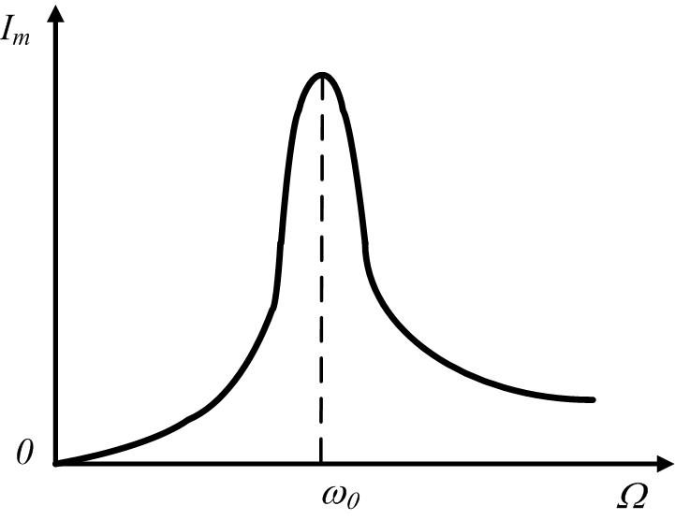  Рисунок 5.1. Резонансная  кривая амплитуды колебания силы тока в контуре | 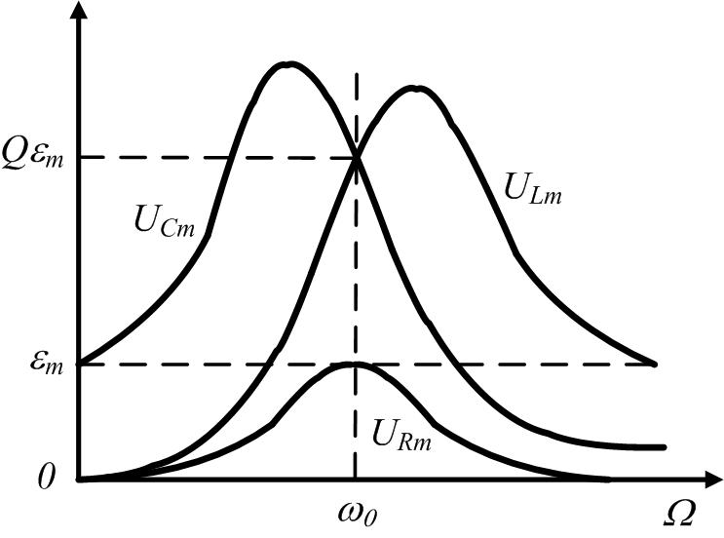  Рисунок 5.2. Резонансная  кривая амплитуды колебания напряжений в контуре

Порядок выполнения работы

В этой лабораторной работе вам предлагается построить график изменения значения заряда на обкладках конденсатора реального колебательного контура и пронаблюдать, как будет изменяться этот график при изменении параметров контура.
  - Заполните таблицу констант: элементы электрического контура:
- катушка с индуктивностью L = 0,2 мГн=2E-04;
- конденсатор с емкостью С = 2 мкФ=2E-06;
- резистор с сопротивлением R = 10 Ом;
- максимальное значение заряда конденсатора q_{m}=10 Кл;
- для введения числа π используйте мастер функций;
- частота вынужденных колебаний (для начала примем ее равной собственной циклической частоте контура) ;
- амплитуда внешней ЭДС ε_{m} = 10 В

Таблица 5.1
R (Ом) | L (Гн) | C (Ф) | q_{m} (Кл) | π | ε_{m} (В)
10 | 2.00E-04 | 2,00E-06 | 10 | 3,14 | 10

2. Составьте таблицу для расчета параметров колебаний:
Таблица 5.2
Ω (с⁻¹) | ω (c⁻¹) | T (c) | I_{m} (A) | tgφ | φ | RI_{m} |  | ΩLI_{m}
5.00E+04

Где 1) Ω = ω₀
2) - циклическая или круговая частота собственных колебаний контура. (Обязательно берите в скобки сложные знаменатели)
3) - период собственных колебаний контура;
4) I_{m} - амплитудное значение силы тока в контуре, находим по формуле (5.11);
5) tgφ (тангенс сдвига по фазе между током и внешней ЭДС) находим по формуле (5.12);
6) φ – сдвиг по фазе между током и внешней ЭДС, находим как arctg(tgφ);
7) RI_{m} – амплитудное значение напряжения на резисторе - R;
8) – амплитудное значение напряжения на конденсаторе – С;
9) ΩLI_{m}– амплитудное значение напряжения на катушке – L.
3. Составьте таблицу для расчета значений колеблющихся величин:

Таблица 5.3
t (c) | U_{R} = RI_{m} сos(Ωt-φ) | U_{C} = сos(Ωt-φ-π/2) | U_{L} = ΩLI_{m}  сos(Ωt - φ+π/2)
0
Т/10
…
3.00Е-04

Введите в ячейки формулы для расчета значений:
1) t - текущая переменная - время, столбец t заполните с использованием арифметической прогрессии. Запишите в первую ячейку значение - 0, во вторую - значение шага изменения времени (что получилось в ячейке (Т/10) таблицы 2, выделите эти две ячейки, зацепите маркер заполнения и растяните до последнего значения времени);
2) подсчитайте напряжение на резисторе U_{R} по формуле (5.8);
3) подсчитайте напряжение на конденсаторе U_{С} по формуле (5.9);
4) подсчитайте напряжение на катушке U_{L} по формуле (5.10);
5) По результатам расчетов постройте графики зависимостей от времени U_{R}, U_{С,} U_{L} на одном графике. Сравните зависимости.
6) Сделайте выводы.
4. Составьте таблицу для расчета
Таблица 5.4
Ω (c⁻¹) | I_{m} (А) | U_{R(max)} | U_{С(max)} | U_{L(max)}
0
50
…
5.00E+04

- Постройте график зависимости I_{m}(Ω) на отдельной диаграмме. Постройте графики зависимостей U_{R}(Ω), U_{C}(Ω) и U_{L}(Ω) на одной диаграмме для сравнения.
- Определите резонансную частоту колебания данного контура

Контрольные вопросы

1. Дать определение колебательного движения. Какое колебательное движение называется вынужденным?
2. Записать уравнение вынужденного колебания в контуре в дифференциальном и интегральном виде.
3. Что называется амплитудой, фазой, периодом, круговой частотой колебания?
4. Записать уравнение колебания заряда и силы тока при вынужденном колебании в дифференциальном и интегральном виде.
5. Привести формулы для амплитуды силы тока, круговой частоты затухающего колебания и тангенс сдвига фаз между током и внешней ЭДС.
6. Дать определения резонанса. Чем отличаются резонансные кривые для силы тока и напряжений в колебательном контуре?

Лабораторная работа № 6.
Исследование дисперсии импеданса электрических схем содержащих резисторы и конденсаторы

Цель работы: изучить зависимость полного сопротивления электрических цепей от частоты тока.

Краткая теория

Дисперсия импеданса- это явление изменения полного сопротивления в зависимости от частоты проходящего переменного тока. Электрическое сопротивление – физическая величина, характеризующая противодействие проводника или электрической цепи электрическому току. В физике различают активное и реактивное сопротивления. Активным сопротивлением называется сопротивление, на котором выделяется тепло. На реактивном тепло не выделяется. Реактивные сопротивления бывают индуктивные и емкостные. Реактивное сопротивление проявляется в цепях переменного тока. Реактивное сопротивление измеряется в омах. Ток в цепи изменяется по закону

.

где I_{m} – амплитудное (максимальное) значение силы тока,
ω – циклическая частота тока, которая равна ( n – линейная частота),
t – время,
φ – начальная фаза.
Полное сопротивление или импеданс цепи переменного тока складывается геометрически из активного сопротивления R и реактивного сопротивления X = (X_{L} - X_{C})

где R – активное сопротивление цепи,
X_{L} – индуктивное сопротивление,
X_{С} – ёмкостное сопротивление.
Индуктивное сопротивление X_{L} равно:

.

Ёмкосное сопротивление .

Реактивное сопротивления .
Импеданс равен:

Полное сопротивление электрических цепей (импеданс) зависит от частоты электрического тока. Индуктивное сопротивление растет с увеличением частоты n (ω), а ёмкостное – уменьшается.
Биологи измеряют дисперсию импеданса живых тканей. Дисперсия зависит от разнообразных нарушений жизнедеятельности тканей. Импеданс живой ткани имеет только две составляющие: активную и емкостную. Электрические свойства живой ткани можно смоделировать электрическими схемами приведенными ниже.
В этой лабораторной работе Вам необходимо исследовать зависимость от частоты электрического тока импеданса некоторых простых электрических схем:
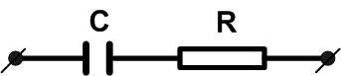  Схема 1  Последовательное  соединение  элементов | 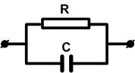  Схема 2  Параллельное  соединение элементов | 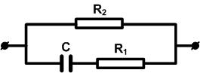  Схема 3
Рисунок 6.1. Электрические схемы для определения импеданса.

Полные сопротивления подключений элементов по схемам представленным выше:
- последовательное соединение сопротивления и емкости (схема 1)
$Z_{1}=\sqrt{R_{1}^{2}+\frac{1}{(2π\text{nС})^{2}}}$ , где R₁= 200 Ом, С= 1⋅10⁻⁶ Ф;
Зависимость полного сопротивления от частоты для этой электрической цепи.
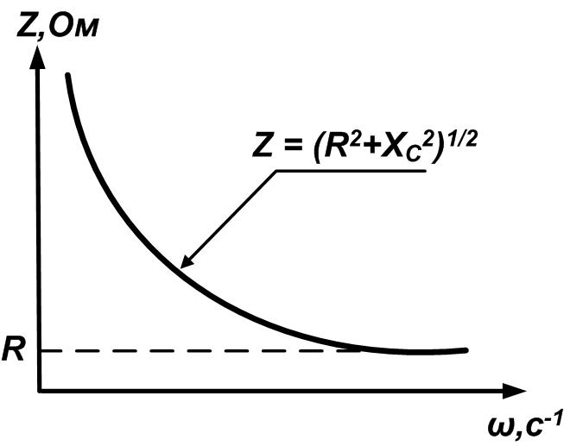
Рисунок 6.2. Зависимость импеданса от частоты переменного тока

- параллельное соединение емкости и сопротивления (схема 2)
$Z_{2}=\frac{1}{\sqrt{\frac{1}{R_{2}^{2}}+(2π\text{nС})^{2}}}$ , где R₂ = 3300 Ом, С= 1⋅10⁻⁶ Ф;
- параллельное соединение сопротивления с последовательно соединенными емкостью и сопротивлением (схема 3)
$Z_{3}=\frac{R_{2}\sqrt{R_{1}^{2}+\frac{1}{(2π\text{nC})^{2}}}}{R_{2}+\sqrt{R_{1}^{2}+\frac{1}{(2π\text{nC})^{2}}}}=\frac{R_{2}⋅Z_{1}}{(R_{2}+Z_{1})}$,
где n -частота тока.

Порядок выполнения работы

1. Составьте таблицу используемых констант:
Таблица 6.1
R₁, Ом | R₂, Ом | C, Ф | π
200 | 3300 | 1E-6 | 3,14

2. Составьте таблицу для расчета значений импеданса электрических схем.
а) заполните столбец частота: вручную введите значение от 1 до 200, далее заполнение с использованием арифметической прогрессии с шагом 100.
Таблица 6.2
n - частота (Гц) |  | b=1/(2πnС)² | Z(cхема 1) |  | Z(cхема 2) |  | Z(cхема 3)
1
5
10
50
100
200
…
2000

б) для упрощения дальнейших вычислений Z по формулам рассчитайте значение $b=\frac{1}{(R_{2}+Z_{1})}$b=1/(2πnС)², где n – частота электрического тока.
в) рассчитайте значения импедансов всех схем при частоте 1 Гц (не забывайте, что в формулах все переменные, кроме b должны быть с абсолютными адресами):
$Z_{1}=\sqrt{R_{1}^{2}+b}$; $Z_{2}=\frac{1}{\sqrt{\frac{1}{R_{2}^{2}}+\frac{1}{b}}}$; $Z_{3}=\frac{R_{2}⋅Z_{1}}{(R_{2}+Z_{1})}$.
3. Постройте графики Z(n). Построение графиков ведется на разных диаграммах. Сравните графики разных схем и теоретический график приведенный на рисунке 6.2.
4. Сделайте выводы.

Контрольные вопросы

1. Что такое электрическое сопротивление? Виды сопротивления.
  - Чем отличается реактивное сопротивление от активного?
  - По какой формуле рассчитывается импеданс?
  - По какому закону меняется сила переменного тока от времени?
  - От чего и как зависит индуктивное сопротивление?
  - От чего и как зависит ёмкостное сопротивление?

Лабораторная работа № 7.
Изучение закона радиоактивного распада

Цель работы: исследовать изменение загрязнения территории радионуклидами и ее постепенное очищение.

Краткая теория

Под радиоактивностью понимают превращение неустойчивых изотопов одного химического элемента в изотоп другого элемента, сопровождающееся испусканием некоторых частиц. Изотопами называются ядра с одинаковым зарядовым числом Z, но различными массовыми числами А. Основные типы радиоактивности: альфа-распад, бета-распад (β₋ - распад, β₊ - распад и электронный захват), спонтанное деление.
Альфа-распад – вылет из ядра α-частицы – ядро гелия .

β₋ - распад при превращении в ядре нейтрона () в протон () из ядра вылетает электрон и антинейтрино:

β₊ - распад при превращении в ядре протона () () в нейтрон из ядра вылетает позитрон и нейтрино:

Электронный захват (е – захват). Ядро захватывает электрон с ближайшей орбиты - К.

В скобках указаны частицы, вылетающие из ядра.
Спонтанное деление – деление ядра обычно на два осколка, имеющие приблизительно равные массы и заряды.
Обычно все типы радиоактивности сопровождаются испусканием жесткого, коротковолнового электромагнитного гамма-излучения. Гамма-излучение – основная форма уменьшения энергии возбужденных продуктов радиоактивных превращений.
Самопроизвольный распад атомных ядер подчиняется закону радиоактивного распада;

(7.1)

где N₀ – число ядер в данном объеме вещества в начальный момент времени t = 0;
N – число ядер в том же объеме к моменту времени t;
k - постоянная распада.
Число не распавшихся ядер убывает с течением времени по экспоненте, как показано на рисунке 7.1. Постоянная распада имеет смысл вероятности распада ядра за 1 с и равная доле ядер, распадающихся в единицу времени.
Активностью радиоактивного вещества представляет собой число распадов за единицу времени (скорость радиоактивного распада).

Получаем

Активность измеряется в беккерелях (Бк) или в кюри (Ки). Активность одного грамма радия равна 3,7·10¹⁰ Бк. Эта величина часто используется на практике в качестве единицы активности – кюри (Ки); 1 Ки = 3,7·10¹⁰ Бк. Чем быстрее распадаются ядра, тем меньше период полураспада, а значит, тем больше активность вещества. Активность пропорциональна числу не распавшихся ядер, которые убывают с течением времени. Следовательно, активность радиоактивного вещества убывает с течением времени.
В соответствии с законом радиоактивного распада активность радионуклидов и, следовательно, загрязнение территории постепенно уменьшается с течением времени экспоненциально так же как на рисунке 7.1:

А=А₀ ⋅ e ^{- kt}, (7.2)

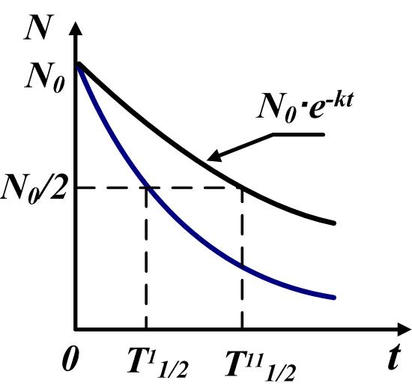
Рисунок 7.1. Распад ядер с разным периодом полураспада

Величина 1/k является средней продолжительностью жизни (среднее время жизни) радиоактивного изотопа. .
Периодом полураспада T_{1/2} –время, в течение которого первоначальное количество ядер данного радиоактивного вещества распадается наполовину.

(7.3)

Радионуклиды - вещества, атомные ядра которых самопроизвольно распадаются с испусканием ионизирующих излучений. Естественные радионуклиды (ЕРН) - основные радионуклиды природного происхождения, содержащиеся в породообразующих материалах земной коры: радий (Ra-226), торий (Th-220), калий (K-40). Техногенные радионуклиды (ТРН) - радионуклиды, попадающие в окружающую среду в результате человеческой деятельности. Радиоактивное загрязнение территории - присутствие ТРН в воздухе, воде, внутри или на поверхности почвы.

Порядок выполнения работы

После ядерных взрывов и аварий на атомных электростанциях радиоактивные изотопы выпадают на сельскохозяйственные угодья, которые оказываются загрязненными радионуклидами. Вся загрязненная территория делится на четыре зоны в соответствии с плотностью загрязнения. Плотность загрязнения равна активности радионуклидов на 1 км² территории:
1 зона - А ≤ 15 Ки/км² - растениеводство и животноводство ведется без ограничений;
2 зона - 15 < А ≤ 40 Ки/км² - допустимо ведение растениеводства, но с интенсивным внесением удобрений до удвоенных доз относительно зональных нормативов, выращенные корма можно использовать только для откормочного скота;
3 зона - 40 < А ≤ 80 Ки/км² - допустимо растениеводство только культур семенного и технического назначения и производство кормов для откормочного скота;
4 зона - А > 80 Ки/км² - сельскохозяйственное производство запрещено, территория подлежит заселению.
При выполнении данной лабораторной работы вам необходимо исследовать изменение загрязнения территории радионуклидами и ее постепенное очищение. Определить, как можно использовать загрязненную территорию в сельскохозяйственном производстве на разных этапах этого процесса.
1. Составьте таблицу 1 используемых констант.
Пусть при исследовании проб загрязненной почвы были обнаружены:
Стронций - Sr⁹⁰ | период полураспада - Т(1)= 27,8 года,  начальная плотность загрязнения- А(01)= 50 Ки/км².
Цезий - Cs¹³⁷ | Т(2)=30 лет,  А(02)= 42 Ки/км².
Йод - I¹²⁷ | T(3)=0,022 года,  А(03)= 80 Ки/км².
Таблица 7.1
Радионуклид | А(0) | Т | k
Стронций | 50 | 27,8
Цезий | 42 | 30
Йод | 80 | 0,022

Рассчитайте для каждого радионуклида постоянную распада:

k(1)=ln2/T(1); k(2)=ln2/T(2); k(3)=ln2/T(3).
2. Составьте таблицу для расчета значений плотности загрязнения территории каждым радионуклидом в течении 100 лет с шагом в 1 год:

Таблица 7.2
t | A(1) | A(2) | A(3) | A = A(1)+A(2)+A(3) | зона
0
1
100

Столбец (t) заполните с использованием арифметической прогрессии.
По формулам рассчитайте значения плотности загрязнения территории каждым радионуклидом отдельно в момент времени t = 0 (все переменные, кроме t должны быть с абсолютными адресами), копируйте формулы на всю таблицу:

А(1) = А(01) ⋅ exp(-k(1)⋅t);
А(2) = А(02) ⋅ exp(-k(2)⋅t);
А(3) = А(03) ⋅ exp(-k(3)⋅t).

3. A = A(1)+A(2)+A(3) – плотность загрязнения территории если она загрязнена всеми радионуклидами одновременно.
4. Определите, в какие годы последняя территория может быть отнесена к 4, 3, 2, 1 зонам сельскохозяйственного использования.
5. Постройте в одних координатных осях графики зависимости A(1), A(2) и A(3) от времени. Сравните их и сделайте выводы о том, какой из радионуклиды опаснее.
6. Постройте график зависимости A = A(1)+A(2)+A(3) от времени. Сравните с предыдущими графиками и сделайте выводы.

Контрольные вопросы

1. Что такое радиоактивность, изотопы?
- α - распад. Запишите уравнение этого распада.
- Виды β – распада. Какие частицы называются электронами, позитронами и нейринами, и антинейтринами?
- γ – излучение.
- Закон радиоактивного распада.
- Постоянная распада, активность радиоактивного вещества.
- Средней продолжительностью жизни радиоактивного изотопа, период полураспада.
- Радионуклиды.
- Плотность загрязнения.

Лабораторная работа № 8.
Спектральная плотность энергетической светимости черного тела

Цель работы: рассчитать значения энергетической светимости черного тела в некотором диапазоне частот при одинаковой температуре по формуле Рэлея-Джинса и по формуле Планка, и сравнить полученные зависимости.

Краткая теория

Тепловое излучение тел совершается за счет теплового движения атомов и молекул вещества. Тепловое излучение характеризуется сплошным спектром, положение максимума которого зависит от температуры. Количественной характеристикой теплового излучения служит спектральная плотность энергетической светимости тела (r_{n}) – мощность излучения с единицы площади поверхности тела в интервале частот единичной ширины. Единица спектральной плотности энергетической светимости – джоуль на квадратный метр (Дж/м²). Энергия теплового излучения тела зависит от температуры и частоты (длины волны).
Точный расчет, проделанный Д. Рэлеем и Д. Джинсом в рамках классической волновой теории дал следующий результат:

, (8.1)

где n – частота излучения,
Т – абсолютная температура тела,
с = 3⋅10⁸ м/с - скорость света в вакууме,
k =1,38⋅10⁻²³ Дж/К- постоянная Больцмана,
π =3,14 - число пи.
Опыт показал, что это выражение согласуется с экспериментом только в области малых частот и больших температур. Для больших частот особенно в ультрафиолетовой области спектра формула Рэлея-Джинса неверна: она резко расходится с экспериментом, как видно на рисунке 8.1. Поэтому расхождение результатов классической волновой теории с экспериментом получило название «ультрафиолетовой катастрофы». Методы классической физики оказались недостаточными для объяснения характеристик излучения абсолютно черного тела.
Правильное, согласующееся с опытными данными выражение для спектральной плотности энергетической светимости черного тела было найдено в 1900 г. немецким физиком Максом Планком на основе выдвинутой им квантовой гипотезы. Планк предположил, что энергия излучения и его частота связаны друг с другом. При этом излучение электромагнитных волн атомами и молекулами вещества происходит не непрерывно, а дискретно, т.е. отдельными порциями – квантами. Энергия излучения кванта прямо пропорциональна частота n излучения:

где h = 6,62·10⁻³⁴ Дж·с – постоянная Планка.
Планк вывел формулу, которая блестяще согласуется с экспериментом и содержит в себе частные законы теплового излучения, закон Стефана-Больцмана и закон Вина.
Формула Планка:

, (8.2)

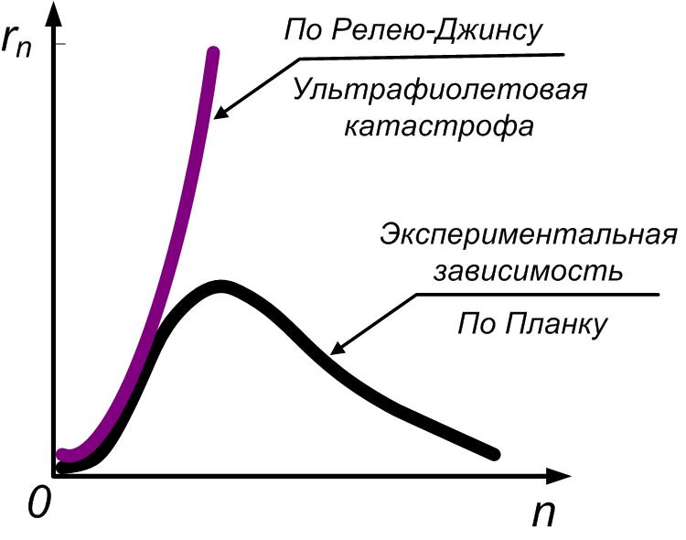

Рисунок 8.1. Тепловое излучение абсолютно черного тела: ультрафиолетовая катастрофа – расхождение классической теории теплового излучения с опытом

Закон смещения Вина: частота, на которую приходится максимум спектральной плотности энергетической светимости абсолютно черного тела, прямо пропорциональна его абсолютной температуре
,

где b₁ – коэффициент пропорциональности.
Учитывая, что λ = с/n закон смещения Вина можно представить в виде

где b ≈ 3000мкм·К – постоянная Вина.
Закон смещения Вина: длина волны, на которую приходится максимум спектральной плотности энергетической светимости абсолютно черного тела, обратно пропорциональна его абсолютной температуре.

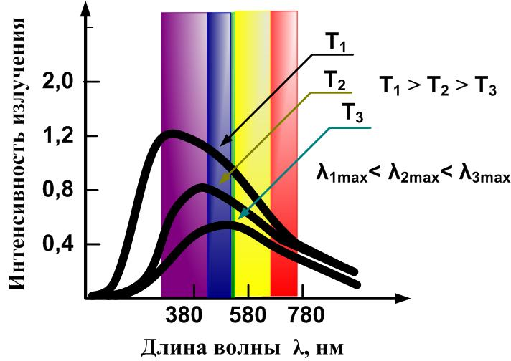
Рисунок 8.2. Графики спектральной плотности энергетической светимости черного тела от длины волны излучения при разных температурах

Порядок выполнения работы

1. Составьте таблицу используемых констант:
Таблица 8.1
Т,К | k, Дж/К | с, м/c | h, Дж·с | пи
1200 | 1,38Е-23 | 3Е8 | 6,625Е-34 | 3,14
1700
2000

- Составьте таблицу 2 для расчетов.
- Столбец (n) заполните с использованием геометрической прогрессии с шагом 5 до значения 1.00Е+14. Дальше столбец заполняется с использованием арифметической прогрессии с шагом 10000000000000 (1.00Е+13) до значения 4.00Е+14.
- Рассчитайте значения длины волны излучения, соответствующего каждой частоте по формуле: λ = с/n.
Таблица 8.2
n, Гц | λ, м | r(Р-Д), 1200 К  (Дж/м²) | r(П), 1200К  (Дж/м²) | r(П), 1700К  (Дж/м²) | r(П), 2000К  (Дж/м²)
1.00E+01
5.00Е+01
…
1,00Е+14
1,1Е+14

- Рассчитайте значения r_{n} в точках при 10 Гц и температуре 1200 К по формуле Рэлея-Джинса (8.1). Скопируйте формулу на всю таблицу.
- Рассчитайте значения r_{n} в точках при 10 Гц и температуре 1200 К, 1700 К и 2000 К по формуле Планка (8.2). Скопируйте формулы на всю таблицу.
- Постройте в одних координатных осях графики r(n) по теории Рэлея-Джинса и по теории Планка, для этого выделите первый, третий и четвертый столбцы таблицы и откройте мастер диаграмм. Сравните полученные зависимости, т.е. ответьте на вопрос: какую зависимость энергетической светимости абсолютно черного тела от частоты излучения предсказывает теория Рэлея-Джинса, а какую теория Планка?
- Постройте в одних координатных осях графики r(n) по теории Планка, для этого выделите первый, четвертый, пятый и шестой столбцы таблицы и откройте мастер диаграмм. Сравните полученные зависимости, т.е. ответьте на вопрос: как смещается максимум излучения при повышении температуры?
- Постройте графики спектральной плотности энергетической светимости черного тела по формуле Планка в зависимости от длины волны излучения при температурах 1200К, 1700К, 2000К, для этого выделите второй, четвертый, пятый и шестой столбцы таблицы и откройте мастер диаграмм. Выполняется ли закон Вина?

Контрольные вопросы

1. Какое излучение называется тепловым?
2. Спектральная плотность энергетической светимости тела.
3. Формула Релея-Джинса.
4. Гипотеза и формула Планка.
5. Закон смещения Вина.

